**《数据库系统原理》实验报告**

**实验题目：数据库的恢复与备份**

**姓名： 郑德凯** **实验日期： 2024年 12月 24日**

**实验内容及完成情况：**

# 一、实验目的

了解Navicat的数据备份和恢复机制，掌握Navicat中数据库备份和恢复的方法。

# 实验内容

1、备份

步骤：使用用户root打开连接MySQL—打开数据库hub—点击界面上方的“备份”—新建备份，如图所示：

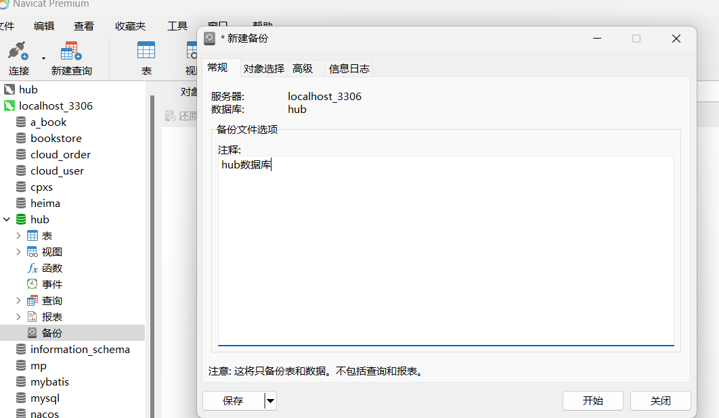

点击“开始”—成功完成后点击保存—保存名称为hub—确定，结果如图所示：

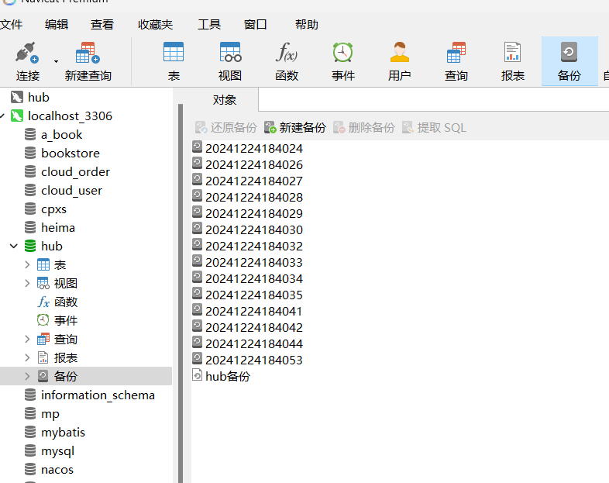

备份完成。

2、恢复还原

步骤：接第1部分操作—删除数据库hub—在连接MySQL中新建一个空的数据库hub（名称需相同）--打开—点击“备份”可以看到如图所示界面：



选择标有时间的备份文件—点击“还原备份”，会弹出如图所示对话框：

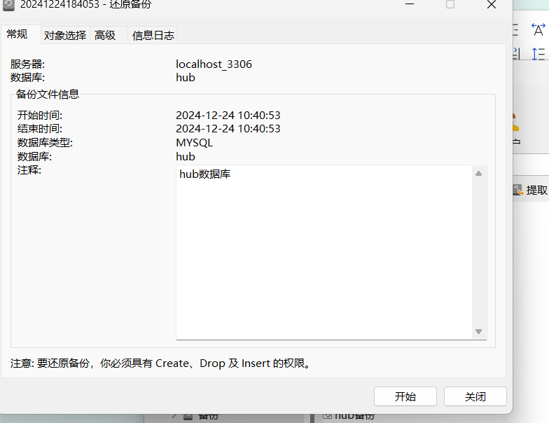

点击开始—确定。

过程成功之后会发现数据库hub已成功恢复（可能需要先关闭再打开）。

3. 用Navicat 计划任务备份hub数据库。

备份连接MySQL中的所有数据库（也可以单独选择某一数据库进行备份）：

1. 点击“自动运行” ->”新建批处理作业"
2. 默认就有“Backup Server MySQL”这个备份动作。如图所示：

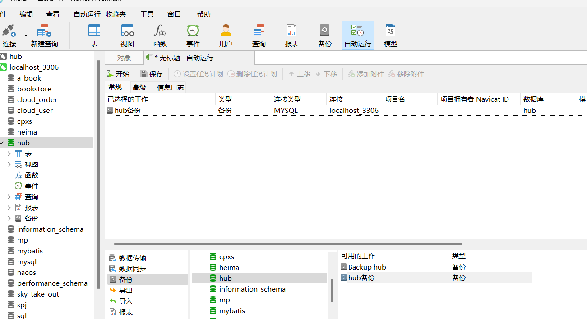

1. 双击它，它就被加入到了如图所示的计划队列中：



1. 点击“保存”，弹出设置文件名的对话框，输入这个计划的名称即可，如图所示：

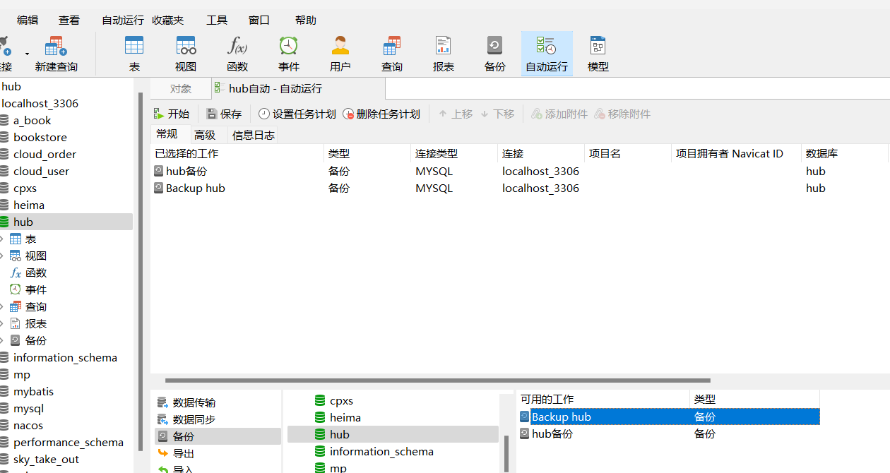

1. 保存之后，任务栏上的“设置计划任务”变成可用状态。点击“设置计划任务”（可能会报错：“指定的错误：0x80041315，任务计划程序服务没有运行。”或者“指定错误：0x80070005：拒绝访问”解决方法见本实验的步骤4），弹出设置的对话框。在“任务”标签下设置密码，就是数据库所在电脑的登录密码，没有的话可以不设。如图3.4所示：

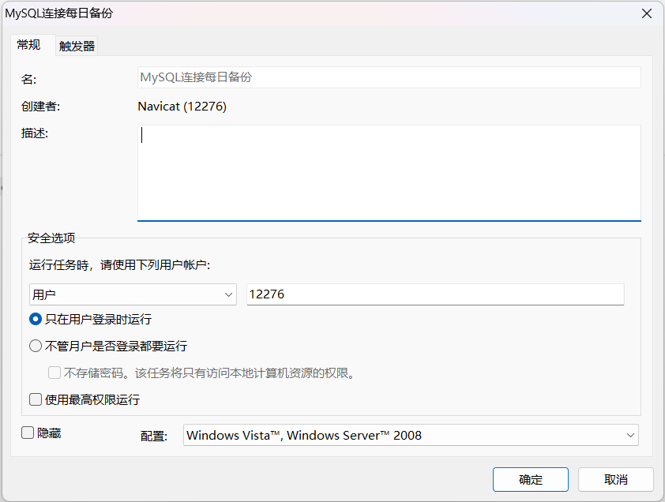

⑥然后设置这个计划的运行时间，在“触发器”标签下，点击“新建”，然后设置具体的运行频率与运行时间点。如图所示：

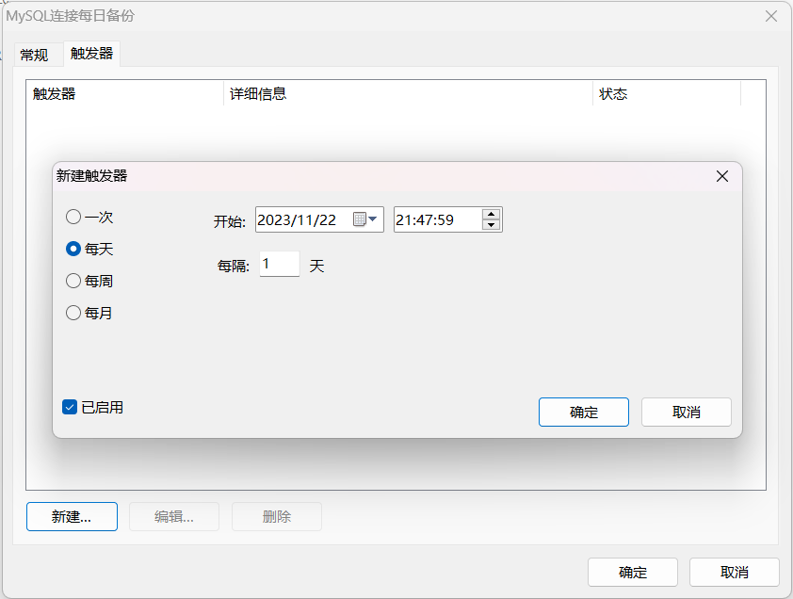

⑦设置完之后，点击确定，等这个计划运行过之后（可以控制设置的时间以尽快看到结果），看一下备份的效果，备份的文件的位置为：“我的文档” -> “Navicat” -> "MySQL" -> "servers" -> "MySQL"，里面就有各个数据库对应的文件夹，如图所示：(若并未找到对应文件，大概率为Windows本地安全策略屏蔽了任务，解决方案见3.5节)

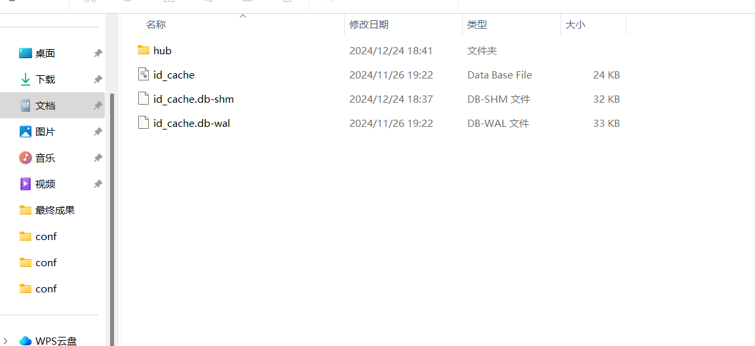

⑧各文件中会生成.psc 文件，包含了这个库的数据，以后可以用来做还原。如图所示：

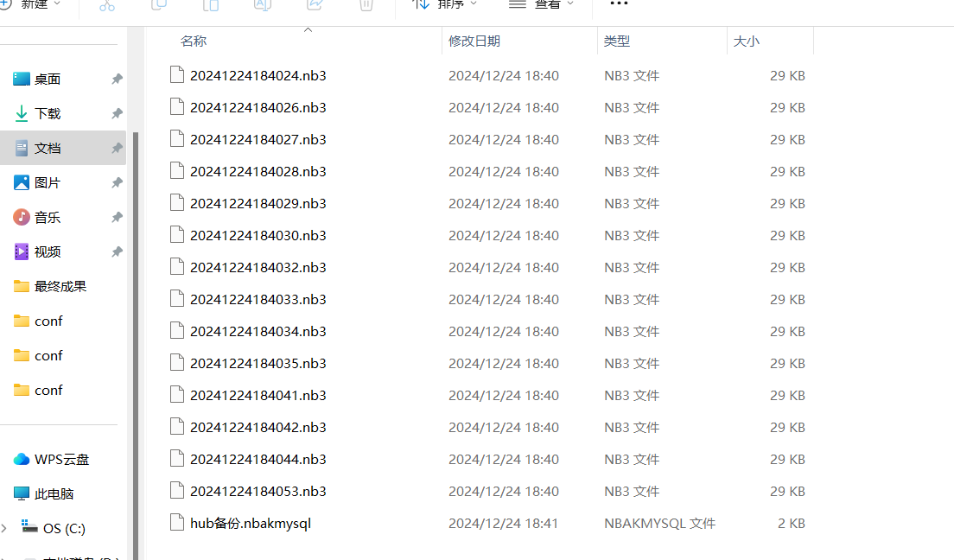

3.5、解决任务设置完成后，任务到时间不运行问题

右键“此电脑”>“管理”>左侧导航栏“任务计划程序”>“任务计划程序库”，右侧选择自己创建的任务

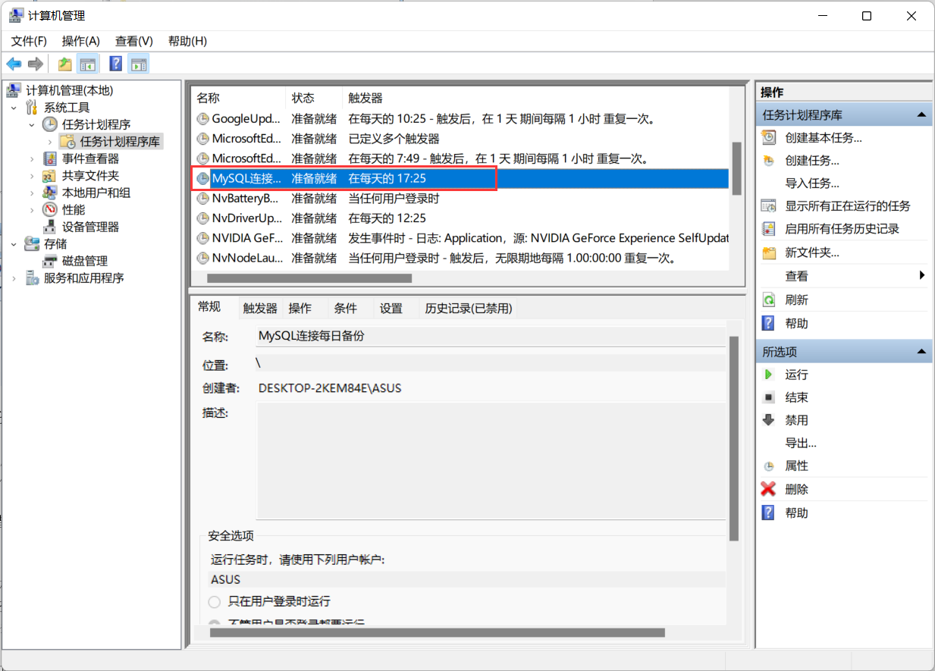

右键此任务，点击运行，若提示任务不存在如下图

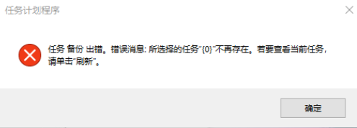

则需要改变计算机的本地安全策略，在桌面开始菜单搜索“本地安全策略”

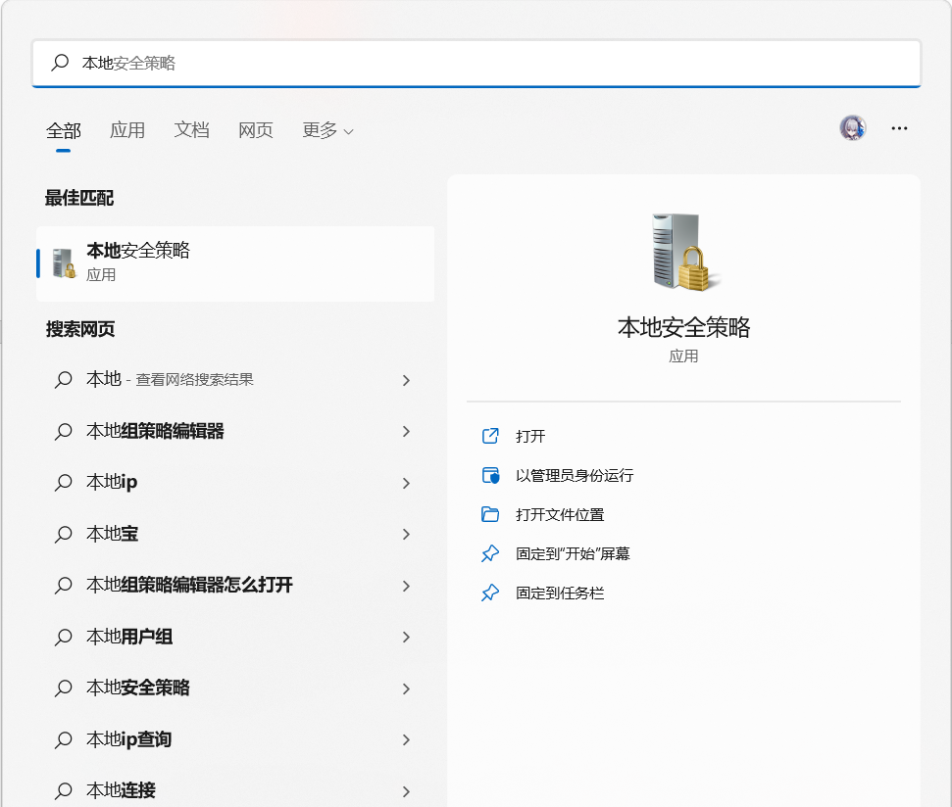

打开此软件后，选择本地策略>用户权限分配>作为批处理作业登录

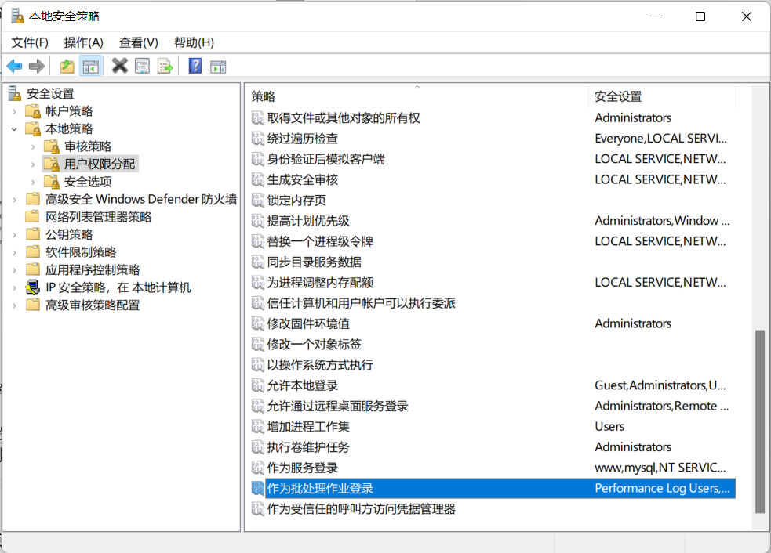

双击此项后，在弹出的界面中选择“添加用户或组”将Navicat中的用户添加到这里。

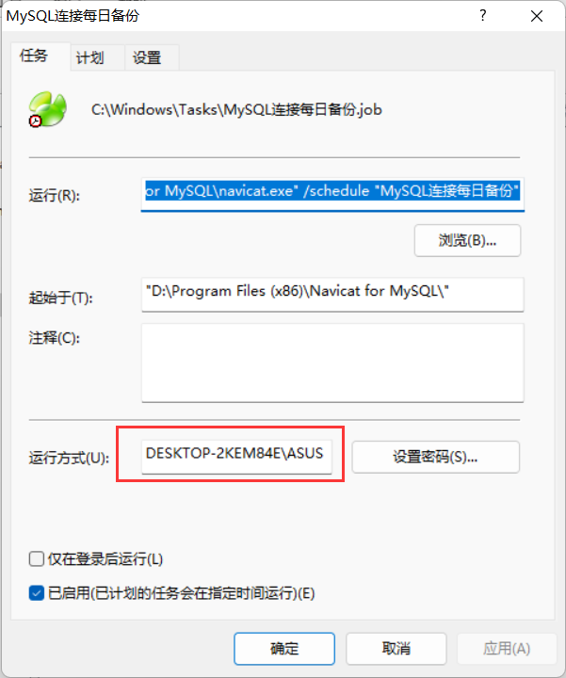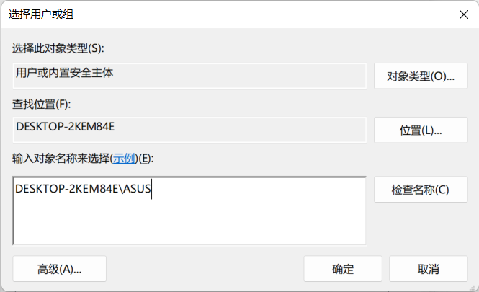

确认修改，再次通过右键“此电脑”>“管理”>左侧导航栏“任务计划程序”>“任务计划程序库”，找到自己的备份任务，右键选择属性，勾选“使用最高权限运行”

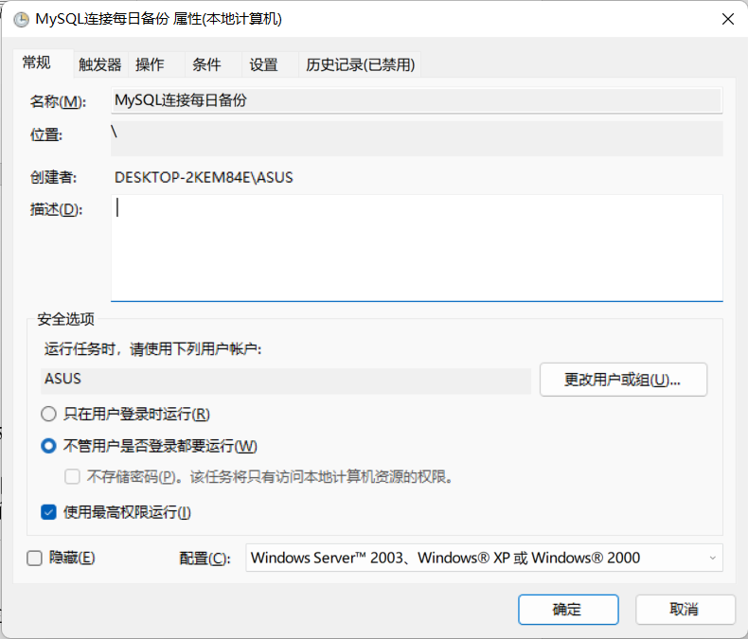

确认后，右击此任务，点击运行，任务便正常执行了

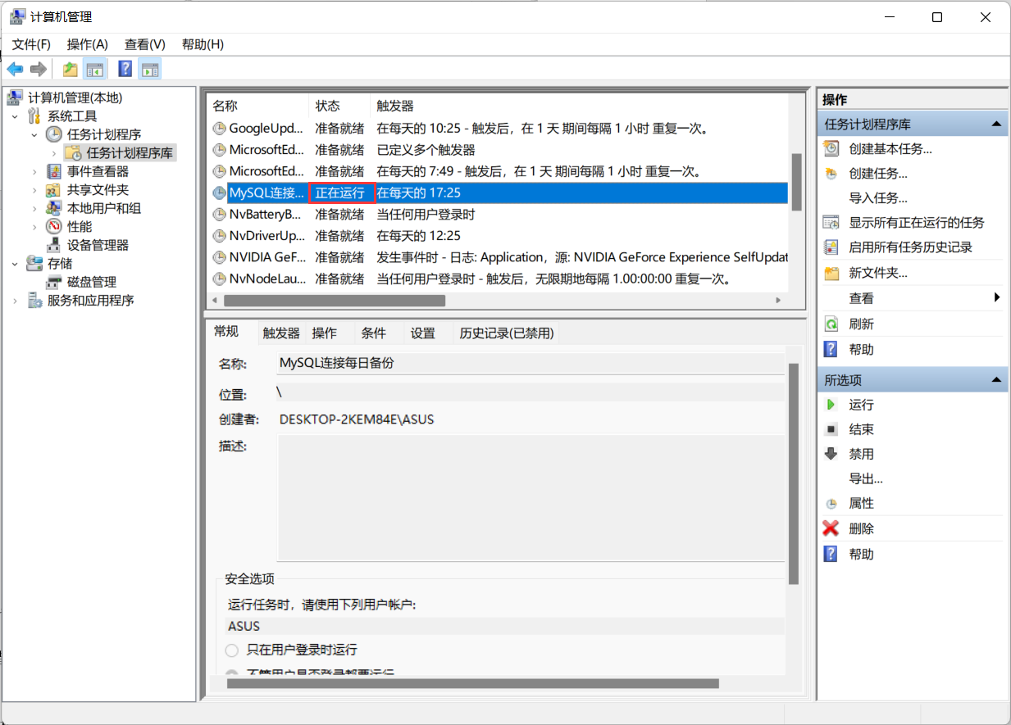

文档目录下已经可以找到备份文件，接下来正常继续实验即可

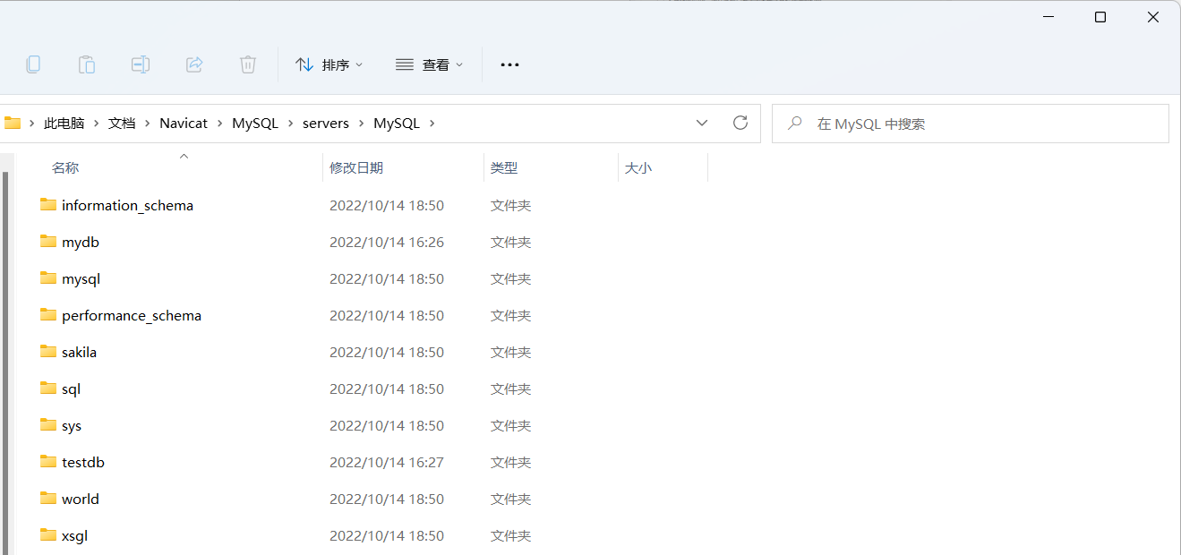

4、指定的错误：0x80041315和0x80070005的解决方法.

①指定错误：0X80041315：任务计划程序服务没有运行。主要原因是你的任务计划服务被禁用，计算机管理里面找到服务，服务里面找到Task Scheduler，看是否已被禁用，开启就行了。具体操作是打开控制面板->管理工具->服务->找到Task Scheduler选项，启动类型选：自动、服务状态选：启动。

② 指定错误：0x80070005：拒绝访问，主要原因有如下几种：

1) 登入Windows时使用空白密码的，应将组策略：“帐户：使用空白密码的本地帐户只允许进行控制台登录”改为“停用”就可以了。具体操作是打开开始运行->输入gpedit.msc打开组策略->计算机配置->windows设置->安全设置->本地策略->安全选项看右边框内：“帐户：使用空白密码的本地帐户只允许进行控制台登录”改为“停用”，就可以了。

2) 可能权限不够或被禁止，具体操作是打开开始运行->输入gpedit.msc打开组策略。(先尝试方案从c，一般可直接解决)

a. 看看组策略的用户权利指派里，禁止用户访问的几个项目有没有对应的名字！

b. 选择计算机配置->windows设置->安全设置->本地策略->用户权利指派 双击右边的 从网络访问此计算机,把需要的用户名添加到列表。

c. 选择计算机配置->Windows设置->安全设定->本地策略->安全选项 双击右边的 域控制器：允许服务器操作员计划任务，打开启用。

# 课后习题

1. 创建一个备份设备用于备份数据库master，并尝试还原数据库master。

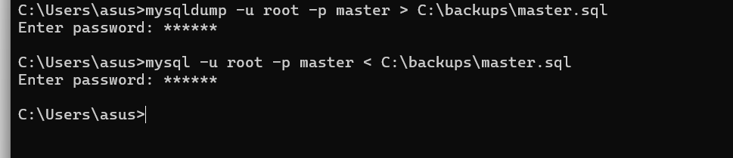

1. 实验二中所用到的导出和导入方法也可以达到备份的效果，尝试用该方法备份和还原数据库hub。

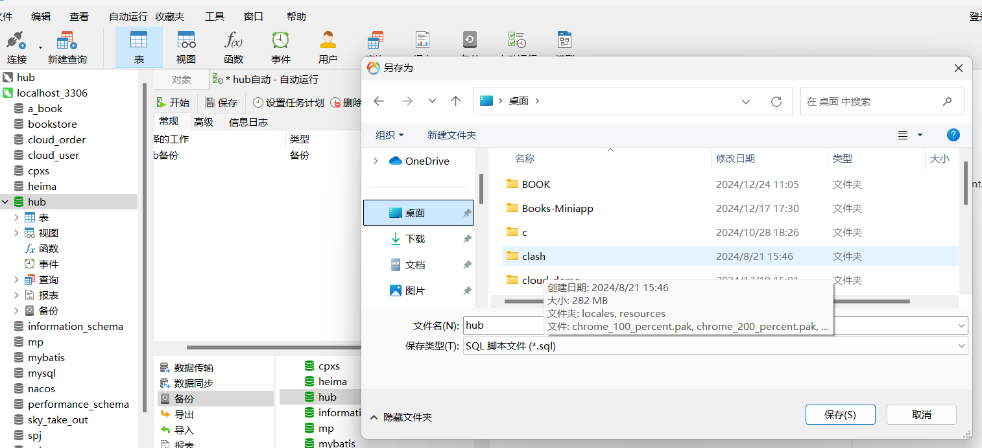

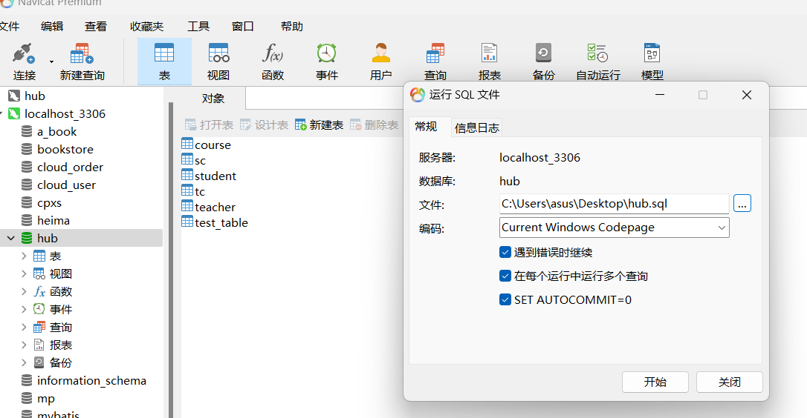

1. 思考题：备份策略和备份规划指的分别是什么？

#### ****备份策略：****

备份策略是指为确保数据安全和可恢复性而制定的具体规则和方法，包括：

* **备份类型**：完全备份、增量备份、差异备份。
* **备份频率**：每日、每周或每月备份。
* **存储位置**：本地存储、云存储或异地存储。
* **数据恢复要求**：例如恢复时间目标（RTO）和恢复点目标（RPO）。

#### ****备份规划：****

备份规划是指在备份策略指导下，为实现长期数据安全制定的具体实施计划，包括：

* **时间表**：确定备份的具体时间和频率。
* **资源分配**：存储设备、备份软件和人员安排。
* **测试和演练**：定期测试备份和恢复流程，确保计划可行。

1. 给数据库hub设计一个备份规划（频率和时间自定，要可看到结果）。

每隔五分钟备份一次：  
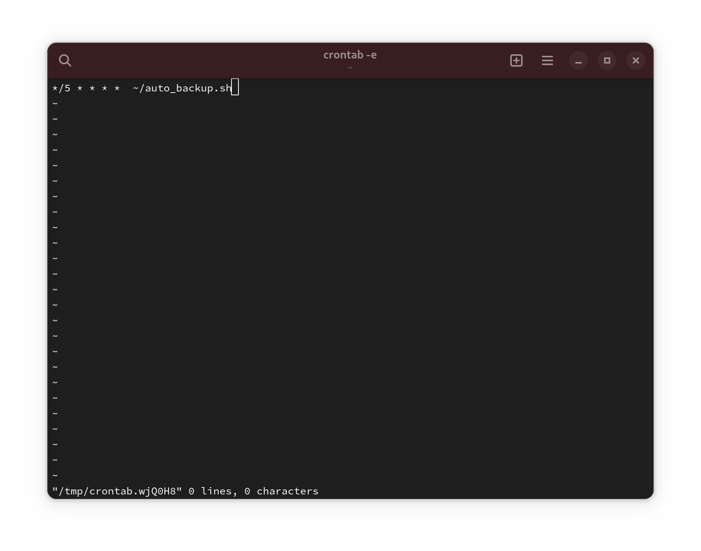

可以看到成功备份：

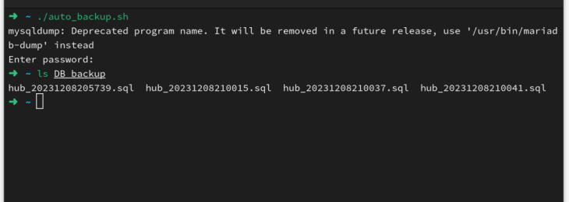

**实验总结：**

了解了Navicat的数据备份和恢复机制，掌握Navicat中数据库备份和恢复的方法。

**教师评语及成绩**：